4.3系统功能划分
根据需求分析与系统功能设计目标，结合实际情况本系统功能模块设计分为如下几个模块：
1．主页：在这里我们可以看见本系统的主要功能和信息。
2．用户注册：在这里用户可以注册基本信息，其中登陆帐户和密码是比较重要的，因为我们需要对这些信息进行处理，以方便用户的购书。
3．用户登陆：用户输入正确的口令才能登陆成功否则提示错误。
4．书目浏览：成功登陆后的用户可以浏览图书书目，并将想要的图书提交到填写订单页面。如果用户还没有注册就直接进入或者没有成功登陆就进入页面，将被连接到“提示用户登录页面”。
5．订购图书：成功登陆的用户可以在该页面定购所需要的图书。如果用户还没有注册就直接进入或者没有成功登陆就进入页面，将被连接到“提示用户登陆页面”。
6．查看订单：成功登陆的用户可以在该页查询已经订购的图书。再此还可以修改个人信息，查看个人信息，如果用户还没有注册就直接进入或者没有成功登陆就进入页面，将被连接到“提示用户登陆页面”。
7．书目查询：成功登陆的用户可以在该页查找自己需要的图书。如果用户还没有注册就直接进入或者没有成功登陆就进入页面，将被连接到“提示用户登陆页面”。
8．图书管理：管理员对图书信息进行添加，修改，删除操作。
9．订单管理：查看用户订单，订单执行操作，主页显示用户订单执行情况。
10．用户管理：查看用户基本信息，用户冻结、解冻操作。
11．公告管理：更新公告信息。

4.4系统模块结构图
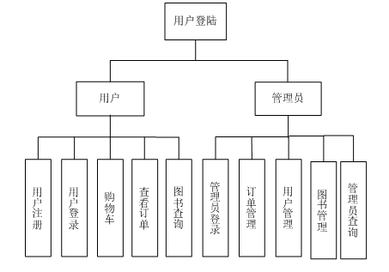

图4.1 系统结构模块

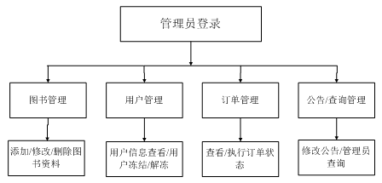

图4.2 管理员模块

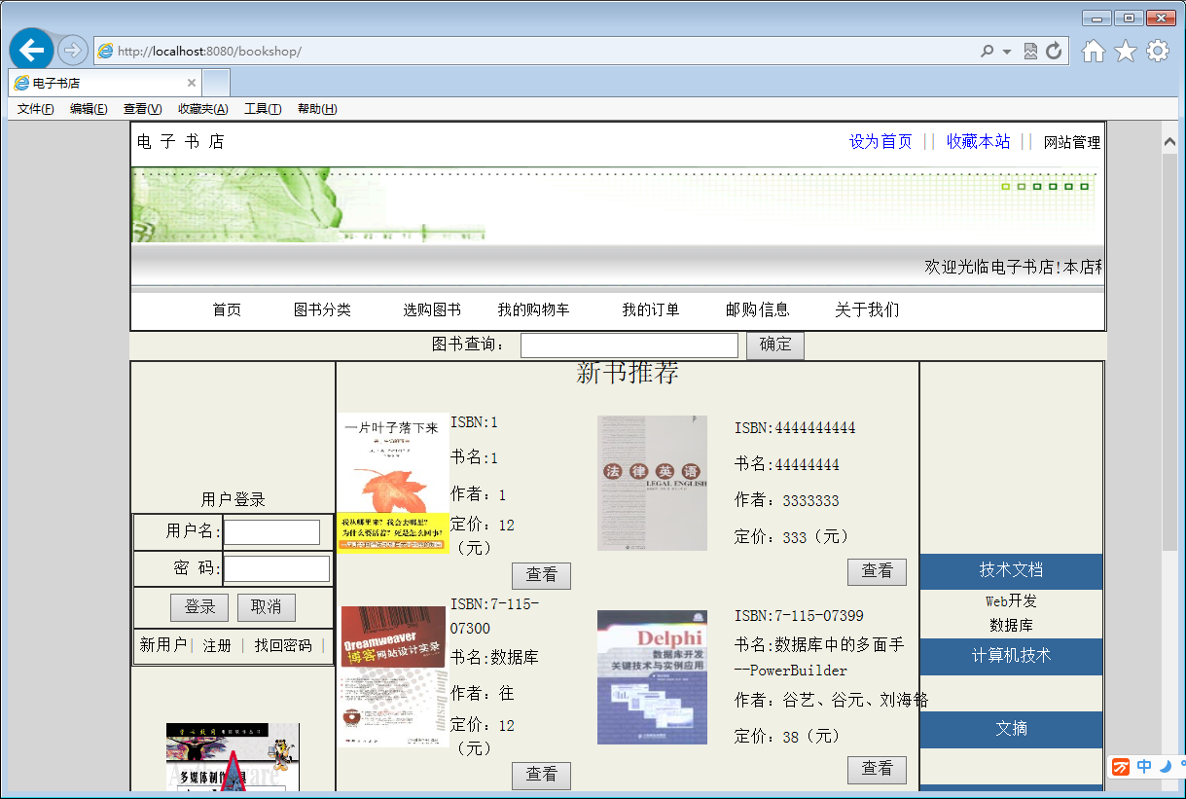

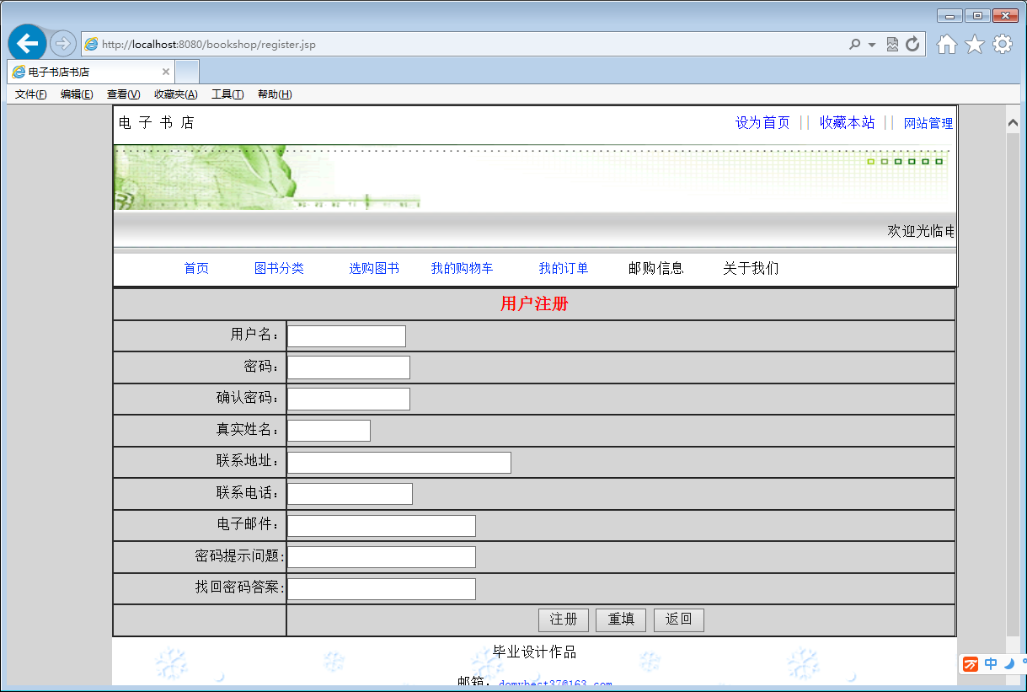

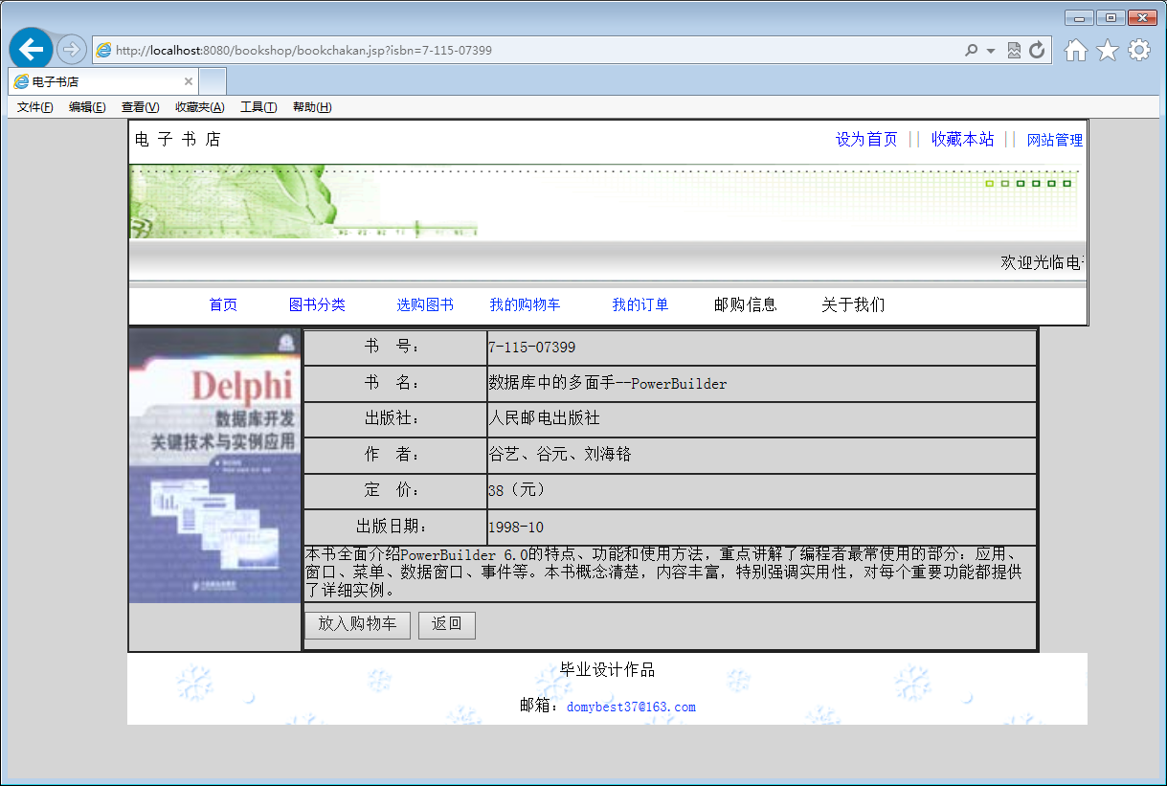

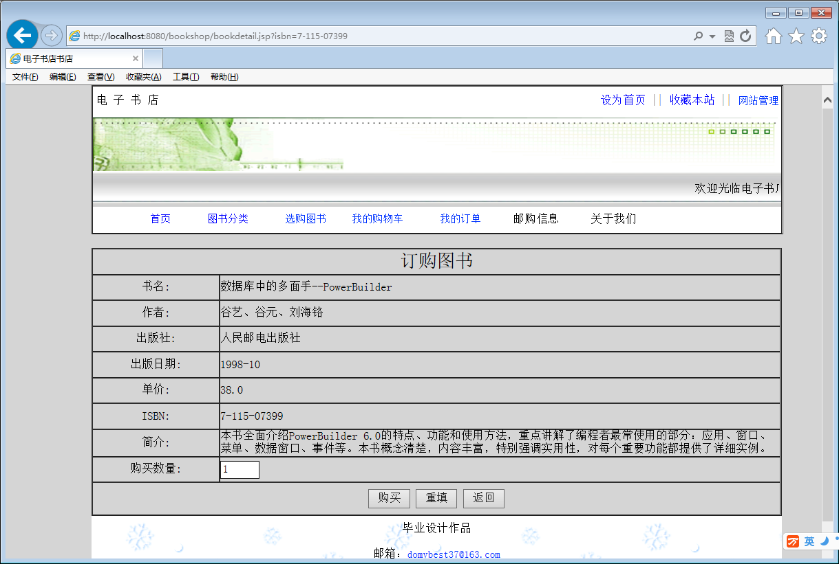

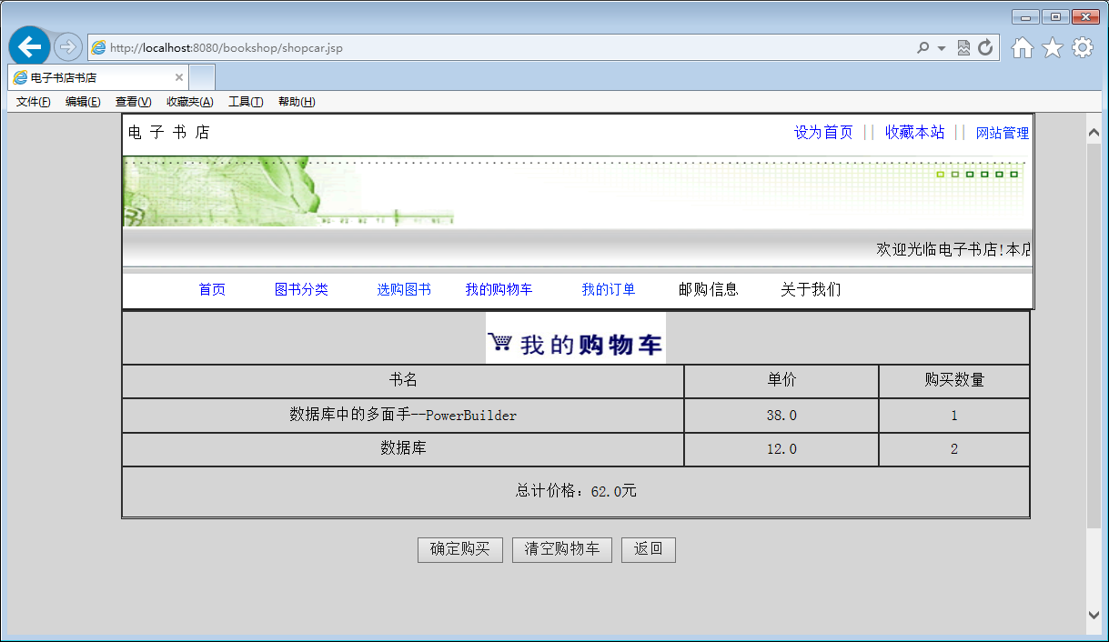

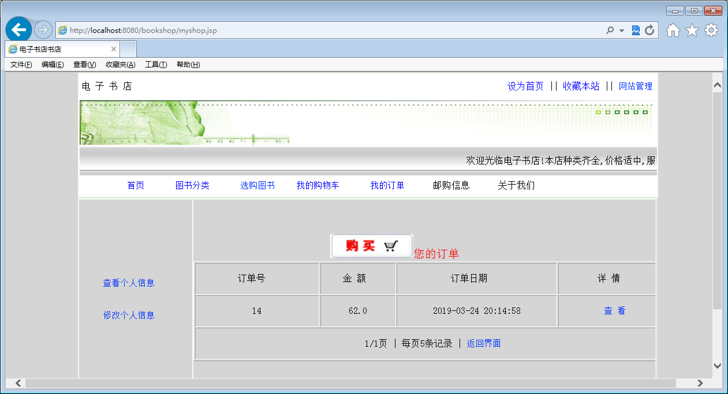

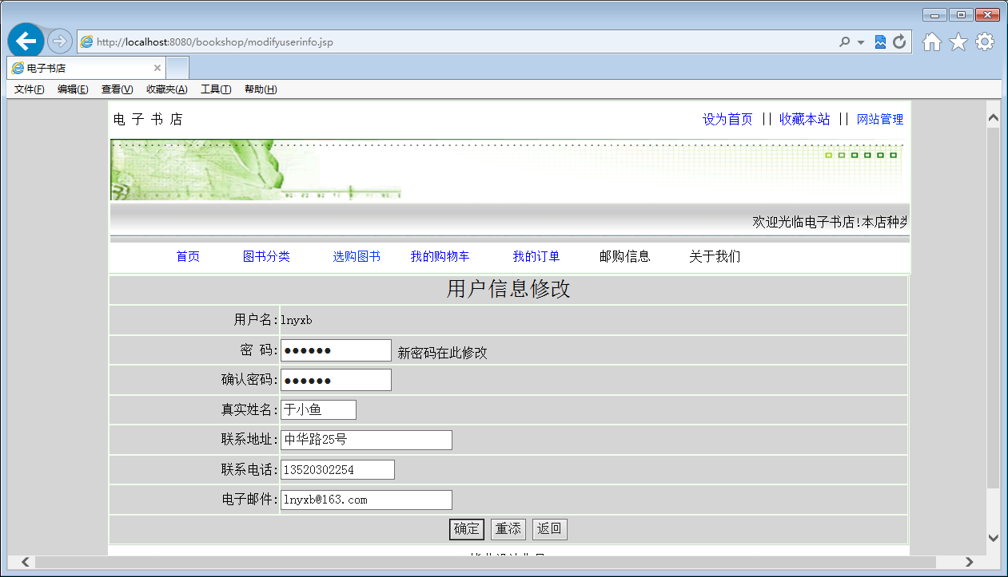

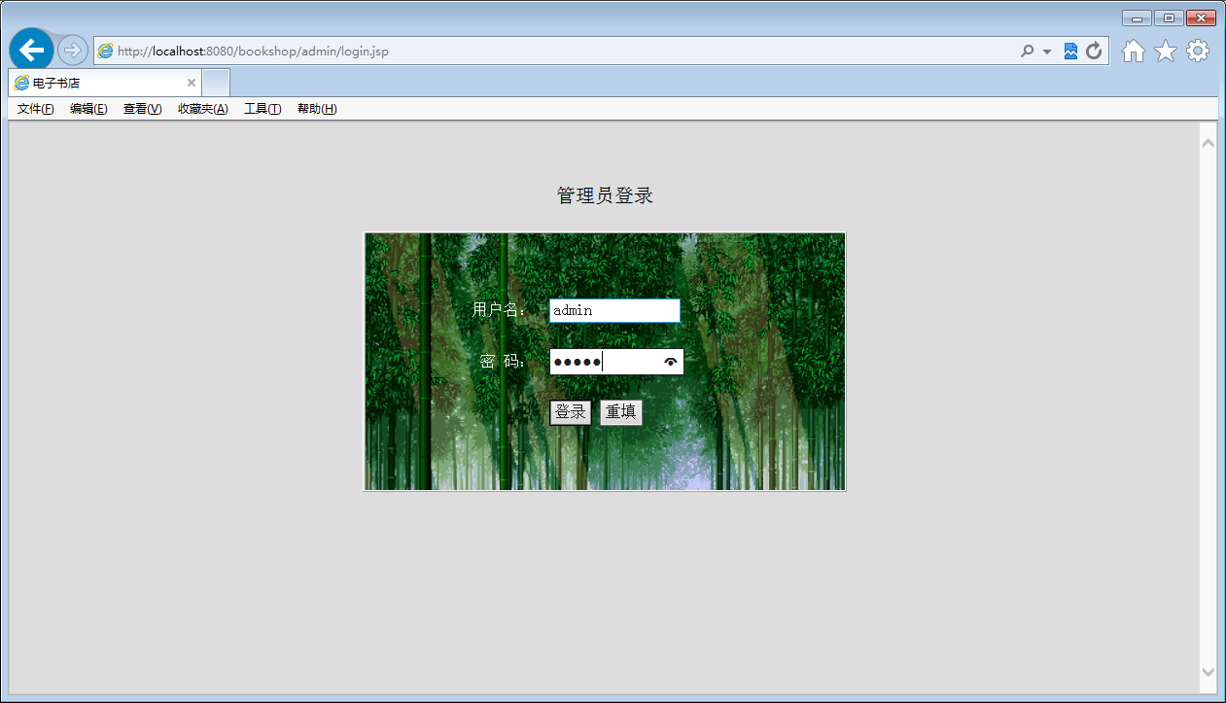

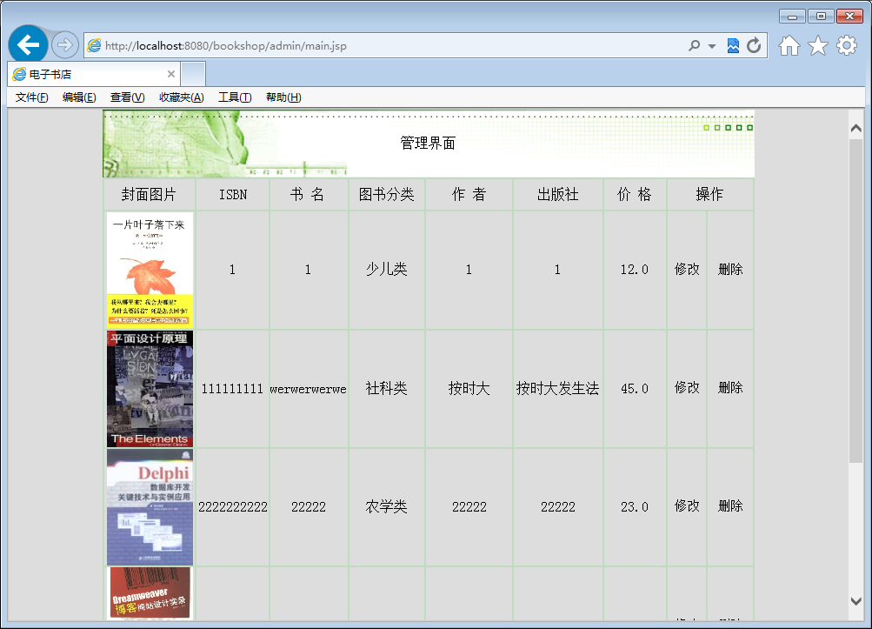

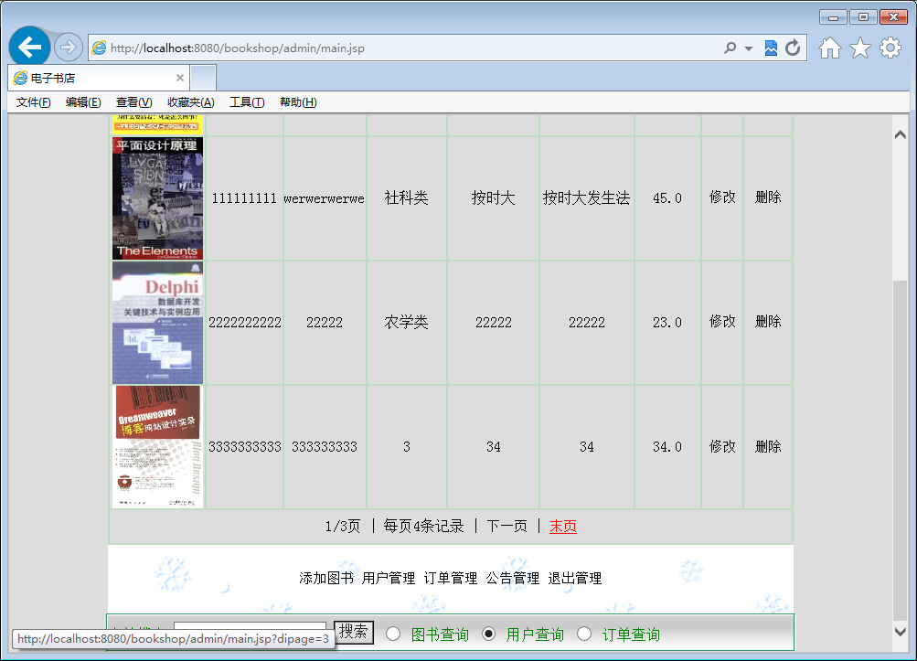

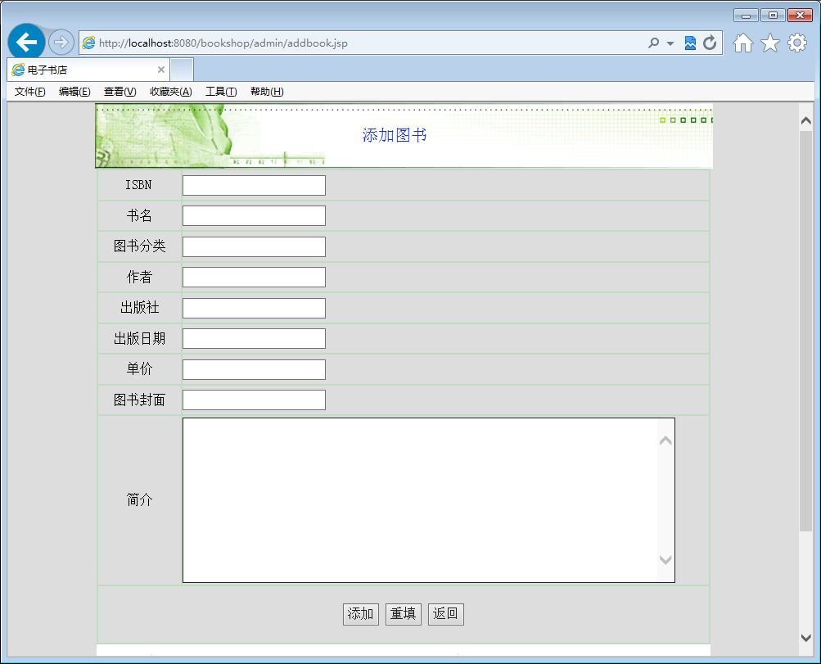

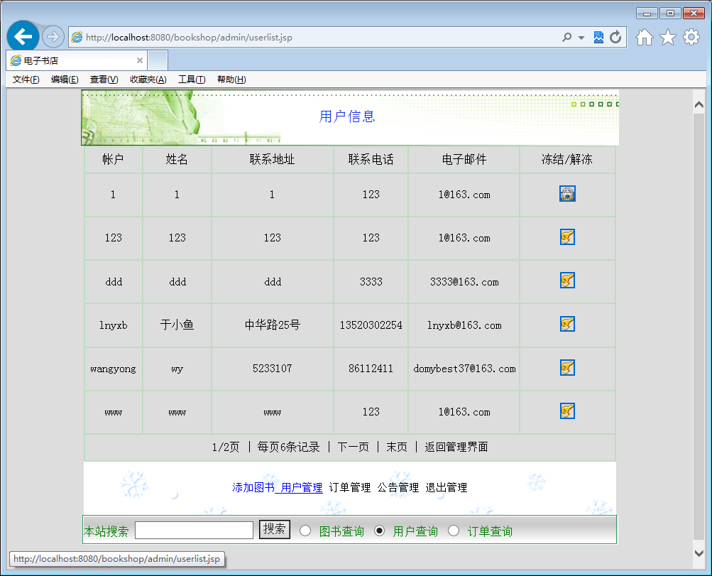

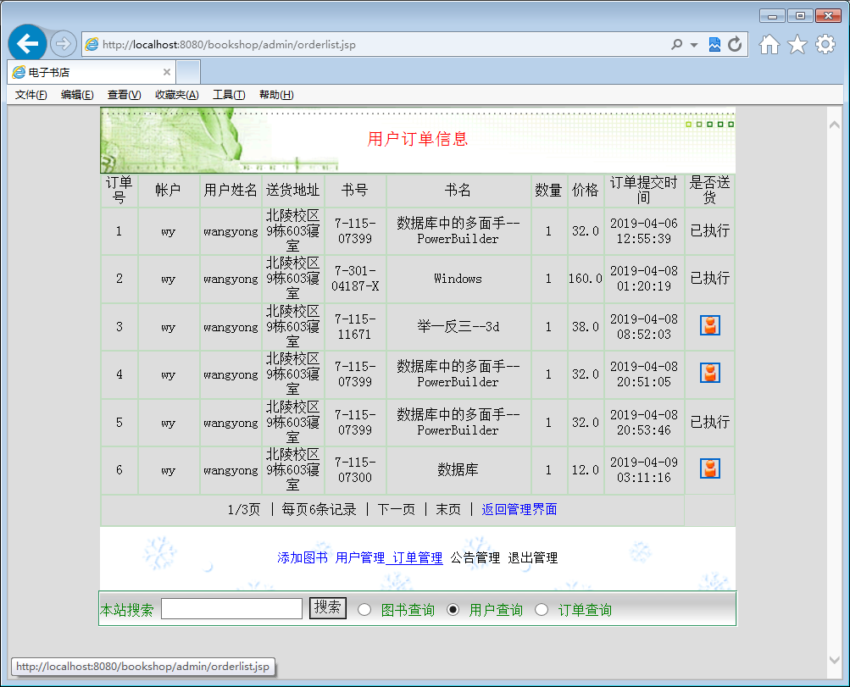
订单管理

